Информация о самовольно установленных и и (или) незаконно эксплуатируемых временных сооружениях (ограждение, информационный щит, ёмкости, мусорные контейнеры, шлагбаум), прилегающих к земельным участкам по адресам: г. Воронеж, ул. Ильюшина, 28, 28а, подлежащих демонтажу.
№ | Адрес размещения | Дата выявления | Вид временного сооружения (наименование, фото) | Сведения о владельце (ИНН для юр. лиц и ИП, Ф.И.О., адрес)
1 | Ул. Ильюшина, 28 | 16.07.2026 | Шлагбаум, мусорные контейнеры, информационный щит, емкости  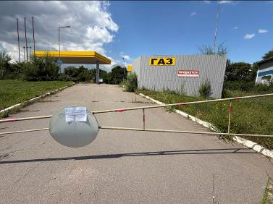  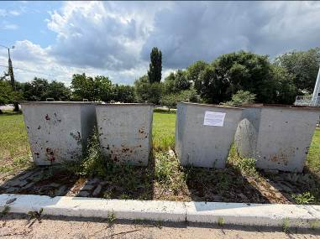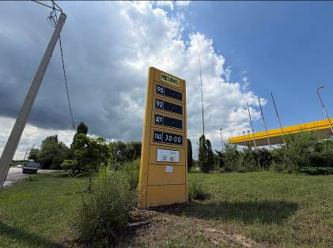  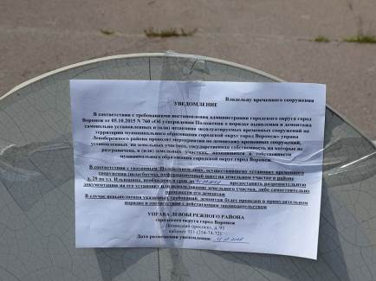 | Не установлен
2 | Ул. Ильюшина, 28а | 16.07.2026 | Ограждение  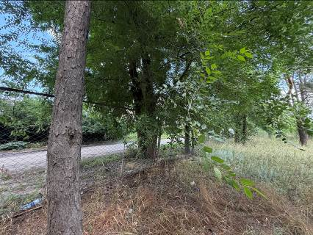  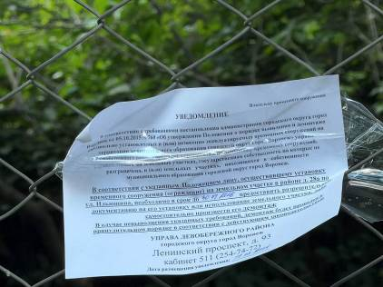 | Не установлен

